Лысую гору Волгограда превратят в крупный мемориально-патриотический кластер

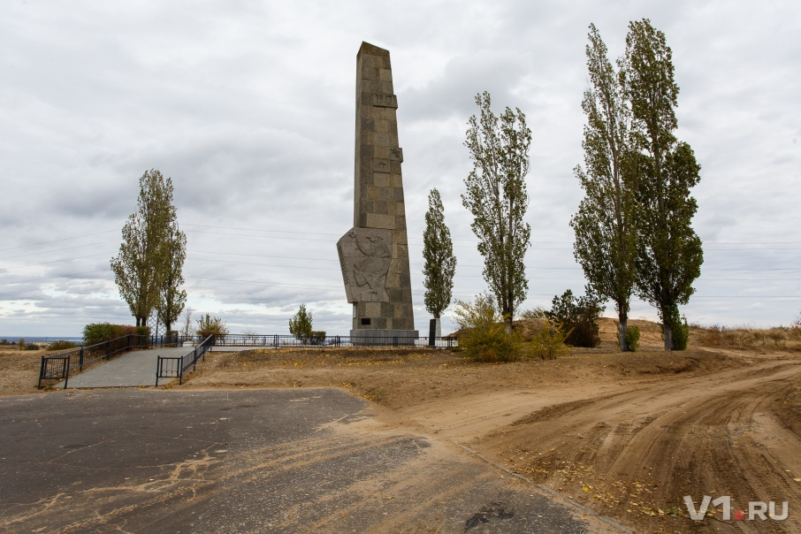

Мемориал на Лысой горе когда-нибудь может получить танкодром и канатную дорогу на остров Сарпинский

Стадион, амфитеатр, ипподром, бассейн, танкодром, тир, военно-патриотический лагерь и канатная дорога на остров Сарпинский должны появиться на мемориальном комплексе «Лысая гора» в Советском районе Волгограда. Выставка-презентация проекта и макета крупнейшего спортивного и военно-патриотического комплекса открылась в музее-заповеднике «Сталинградская битва».
Как рассказала V1.ru заведующая экспозиционно-выставочным отделом музея-заповедника «Сталинградская битва» Светлана Аргасцева, выставка-презентация нового патриотического кластера совпала с 75-летней годовщиной кровопролитных боёв на Лысой горе и обобщила все предложения политиков, общественников и деятелей культуры региона.

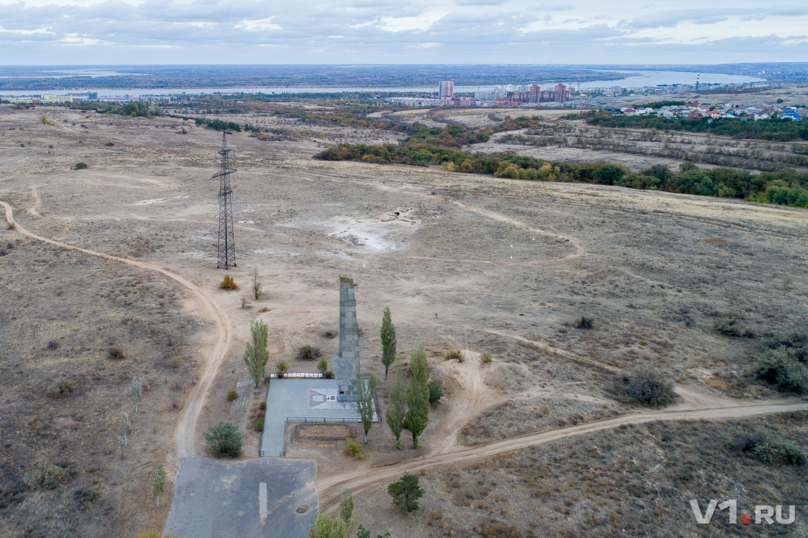

— С 14 по 20 октября 1942 года советские войска пытались нанести контрудары на высоте 146,0. Тогда немцы изменили направление главного удара в центре и перебросили свои основные силы в район тракторного завода. Пытаясь ослабить вражескую группировку и заставить отвести часть сил от заводов на на юг, 422, 29, 138-я стрелковые дивизии и 90-я танковая бригада начали наступление на Лысую гору, — рассказала Светлана Аргасцева. — Удивительно, что современный обелиск в память о тех тяжёлых боях стоит на высоте 142, где его поставили из-за доступного проезда. А на главной высоте — 146.0 ничего нет. Она, хоть и выше, оказалась не увековечена в памяти волгоградцев. Поэтому, по задумке архитекторов, здесь будет возведён отдельный мемориал, что поможет восстановить историческую правду.

Танкодром и ипподром для «Лысой горы»

По результатам выставки в музее-панораме будет изучено мнение волгоградцев о проекте нового мемориального комплекса.

— Макет–чертёж удивительного кластера мемориала на Лысой горе разработан известными волгоградскими архитекторами Алексеем Антюфеевым и Владимиром Остробородовым. Гора является чёткой географической серединой Волгограда, поэтому до крупномасштабного комплекса будет удобно добраться жителям всех районов, — отметили в музее заповеднике «Сталинградская битва». — На высоте предполагается построить стадион, открытый амфитеатр на 7000 зрителей, конноспортивный комплекс, военно-патриотический лагерь «Юнармия», выставочные залы, ипподром, танкодром, бассейн, мини-отели, кафе, стрелковые тиры на 50 и 100 метров, выставить экспозицию военной техники, соорудить рубежи и окопы для проведения исторических реконструкций.
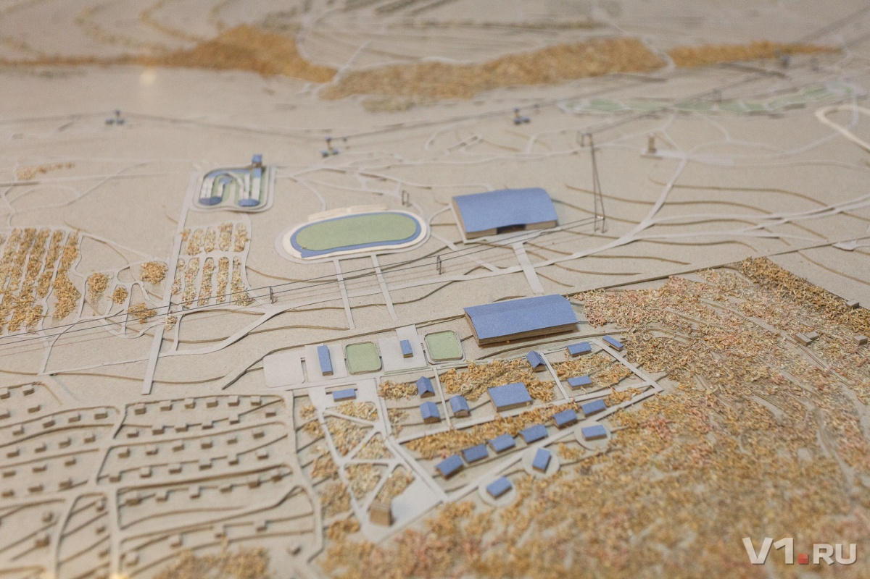

В рамках проекта также задумано проложить канатную дорогу, соединяющую Третью и Вторую
Продольные, а также возвести мечеть, так как в этом месте воевало много мусульман. В воспоминаниях командующего 422-й стрелковой дивизии Морозова указывается, что на высоте существовали роща «Квадрат» и роща «Топор». Они до сих пор сохранили свою форму и рельеф. Уникально, что в разрабатываемом кластере сохранится рельеф военного времени и экосреда.

«Лысая гора не будет напоминать мемориал Мамаева кургана и россошинский рубеж. Это будет совсем другое, живое и интерактивное место».

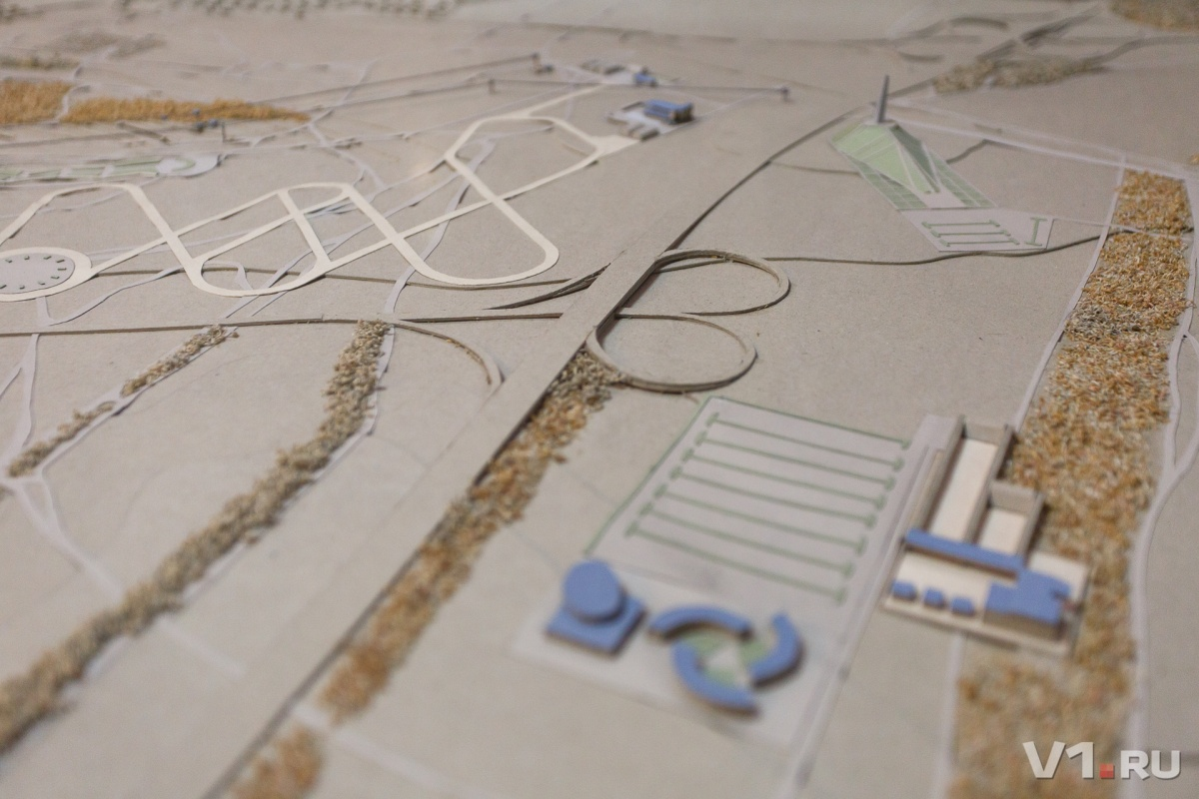

Позировать со «Шмайсером» уже не противно

Предполагается, что после постройки Третьей Продольной магистрали комплекс на Лысой горе станет доступным для всех местом, собравшим на ныне заброшенном поле мемориала молодёжные, спортивные и патриотические организации Волгограда.

— Память — величина непостоянная. У каждого поколения свое представление о войне. Это сейчас реконструкторы надевают старые шинели и воссоздают бои, не стесняясь изображать немцев и фотографироваться со зрителями. В 50-е годы такое бы никому и в голову не пришло. Тогда все, наоборот, хотели поскорее забыть всё, как кошмар. То была трагическая эйфория победителей, — рассказывает Светлана Аргасцева. — Только в 60-е годы начинает увековечиваться героика войны. Началось строительство мемориала на Мамаевом кургане, поставили памятник Михаилу Паникахе. Считалось, что чем больше памятников, тем больше памяти.

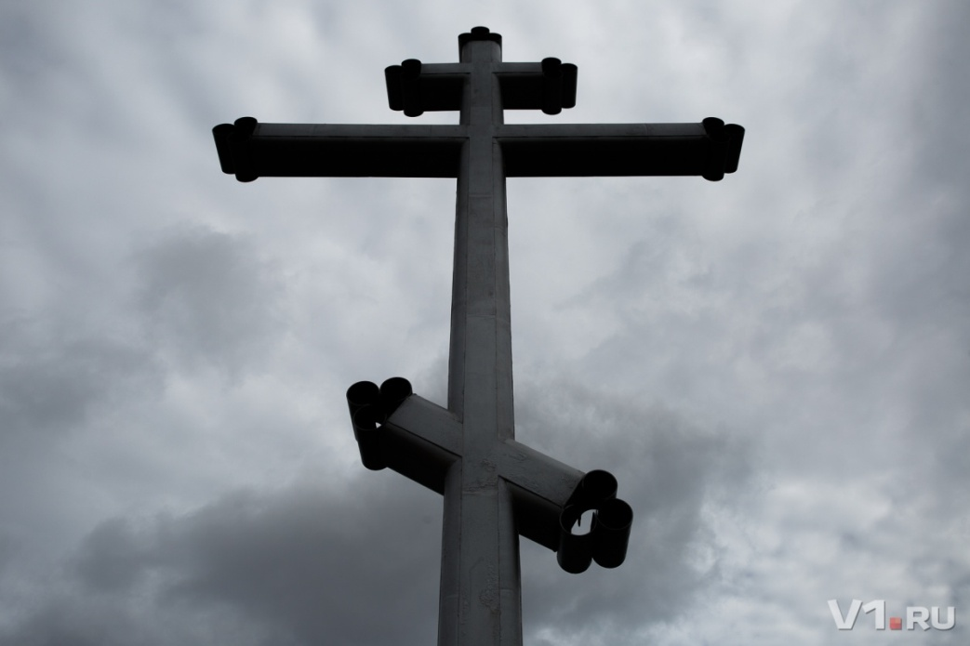

— Это отражалось не только в памятниках, но и в фильмах и книгах, — продолжает Светлана Аргасцева. — Например, в фильме «В бой идут одни старики» всё сосредоточено на советских героях, там даже намёков нет на облик противника. А в 90-е годы рождается россошинский рубеж, символизирующий трагедию красной и немецкой армий. Стираются ненависти и обиды. Выходит на арену поколение правнуков участников войны, у которых уже нет той злобы и боли, как у дедов и родителей. Именно для них и стали актуальны интерактивные развлечения: примерить советскую или немецкую солдатскую шинель, посмотреть на реконструкцию, пострелять из винтовки Мосина или из карабина Маузера.

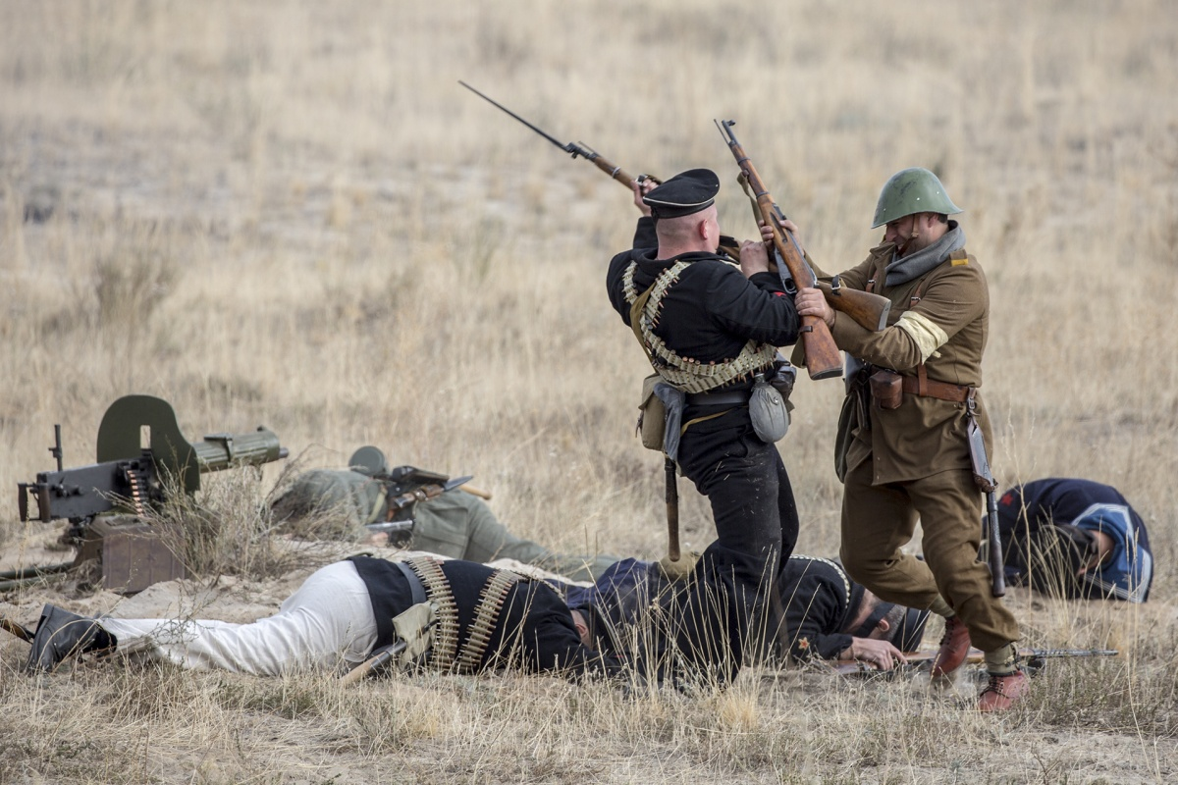

На данном этапе пока рано говорить, будет ли задуманный комплекс передан музею-заповеднику «Сталинградская битва», хотя сотрудники музея считают это логичным решением.

— Не обязательно, что он войдет в музей-заповедник. Но мы заинтересованы в этом. Когда будет единый комплекс, будет единое финансирование для сохранения, поддержания чистоты этого памятного места, связанного со Сталинградской битвой, — пояснила Светлана Аргасцева. — Очень важно сохранить ландшафт местности и саму землю. Не секрет, что строительные компании имеют виды на эти участки и хотят их застроить, несмотря на наличие охраняемой зоны.

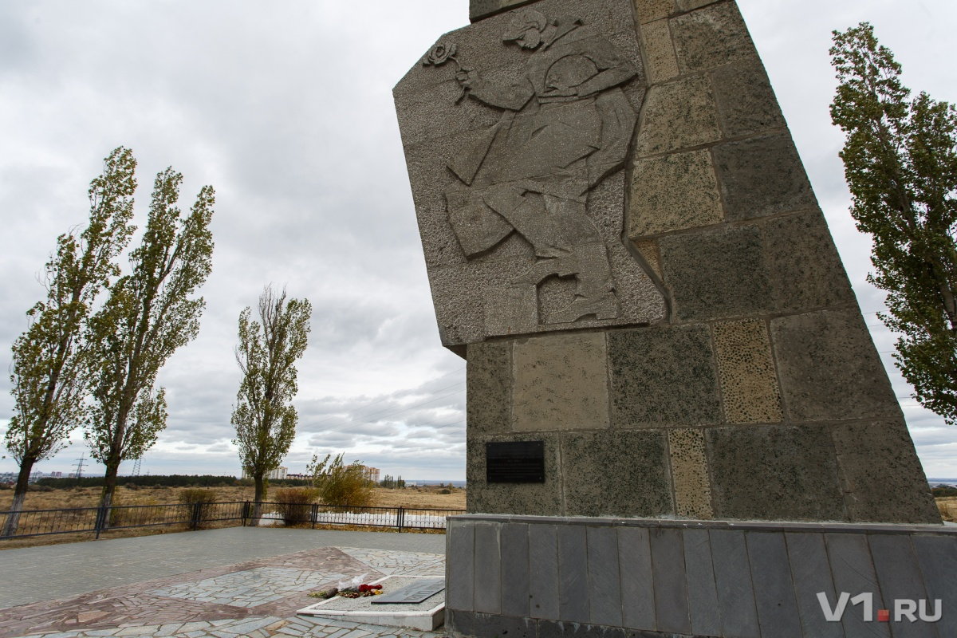

Канатная дорога на Сарпинский

По замыслу разработчиков проекта, предлагаемая архитекторами канатная дорога должна сначала соединить Третью и Вторую Продольные, а потом и остров Сарпинский с Советским районом Волгограда. Как ранее уже писал V1.ru, идеи создания канатной дороги были предложены еще много лет назад, но до реализации дело так и не дошло.

— Со времени предложения связать Сарпинский и Волгорад канатной дорогой прошло около семи лет. За это время технологии продолжили решительное движение вперед, — говорит председатель комитета по культуре Волгоградской областной думы Александр Осипов. — В Самаре уже есть канатная дорога, но её длина намного короче предлагаемого в Волгограде маршрута. Необходимо вначале тщательно изучить техническую возможность её создания, а потом уже сделаем выводы.
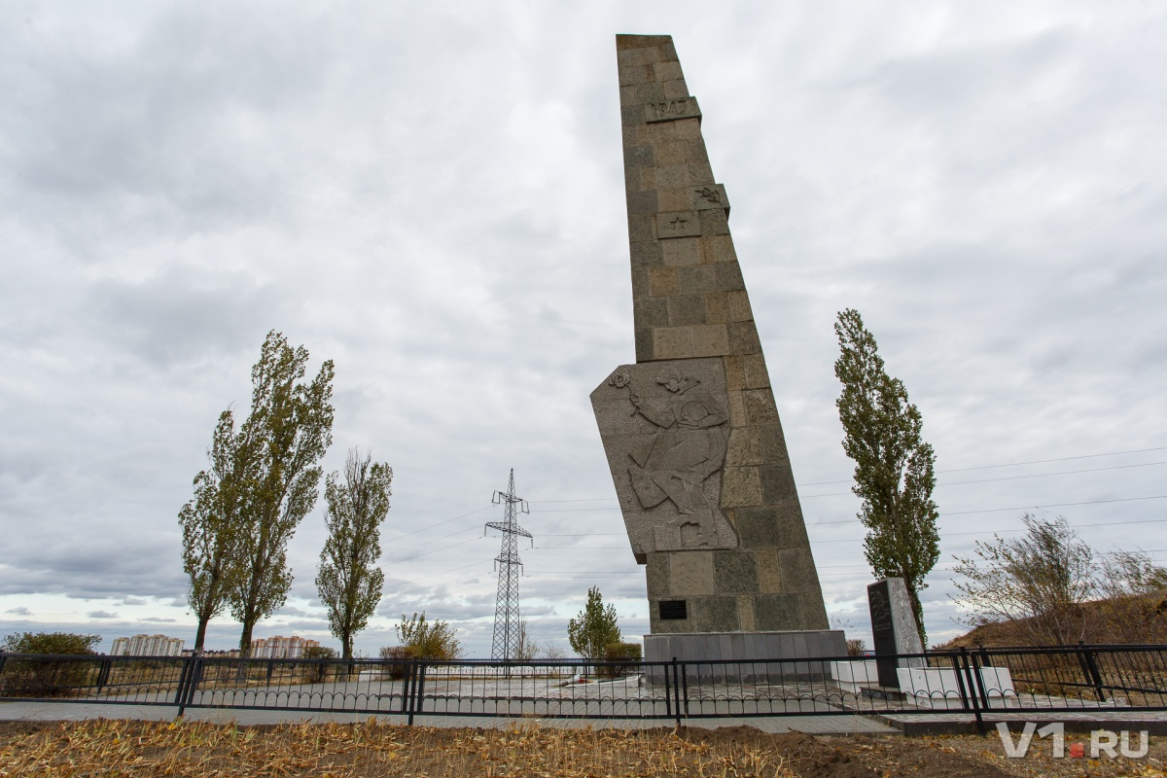

По словам господина Осипова, идея создания на Лысой горе огромного кластера — результат коллективной и длительной работы многих людей, а не какого-либо одного руководителя, даже самого высокого ранга.

— В СМИ уже стали персонифицировать авторов идеи — это неправильно, — считает Александр Осипов. — Весь год общественная палата при комитете культуры, Российское военно-историческое общество, молодёжные и патриотические клубы и различные общественники вносили свои предложения. Алексей Антюфеев и Владимир Остробородов совершенно бесплатно создали макет, визуализирующий наши наработки.

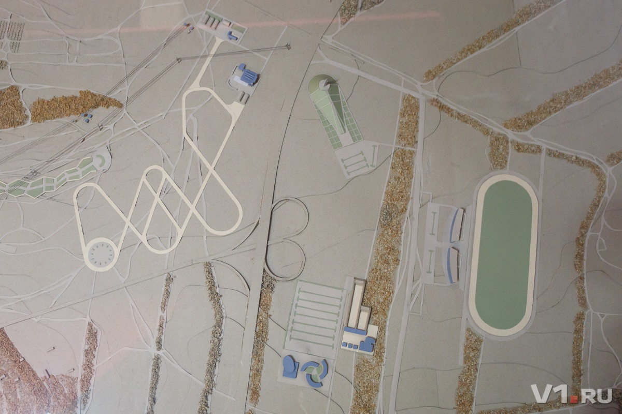

Презентовать проект кластера московскому руководству предполагается ко 2 февраля 2018 года — к 75-летию окончания Сталинградской битвы. При этом необходимость обязательного создания кластера на Лысой горе объясняют целым рядом факторов.

— Во-первых, данный район активно развивается, растёт жилая застройка многоквартирными домами. К 2030 году здесь будут жить ещё около 70 тысяч волгоградцев. Строительство объездной дороги позволит создать аналогию комплекса в подмосковных Кубинках, с удобными транспортными развязками и прекрасным видом со стороны, — считает Александр Осипов. — Многочисленные места для активного отдыха и военно-патриотической работы обусловлены сложившейся реальностью. Здесь уже проводятся конные скачки, реконструкции, работают поисковые, экологические и патриотические отряды. Рядом расположен и ВолГУ.

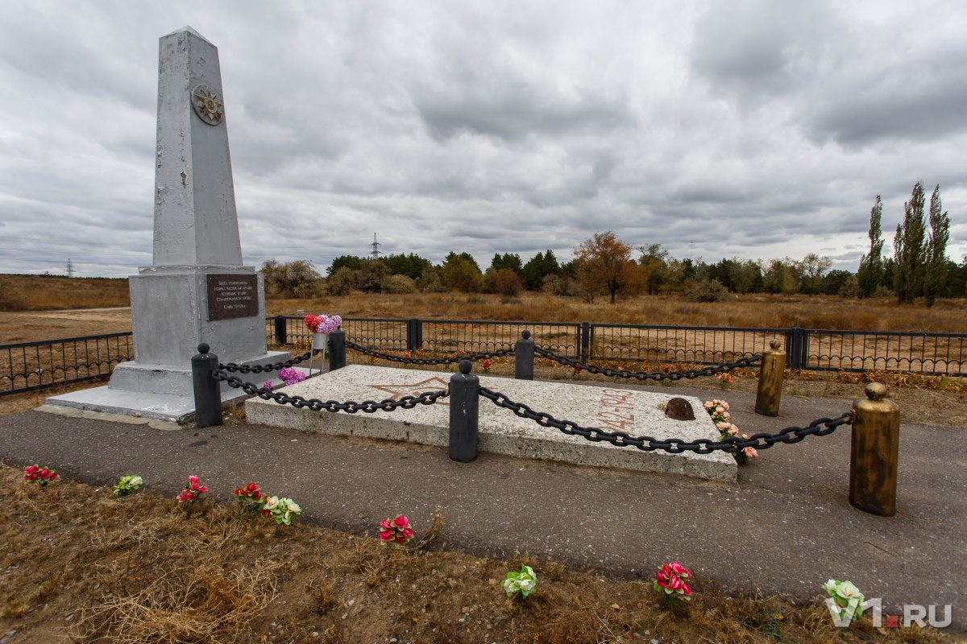

Место для большого праздника

Кластер на Лысой горе сможет, по мнению депутата, разгрузить от праздников и центр Волгограда. Сейчас все крупные мероприятия проходят только на центральной набережной, из-за чего парализуется движение в городе, а жителям предлагают только пассивный отдых.

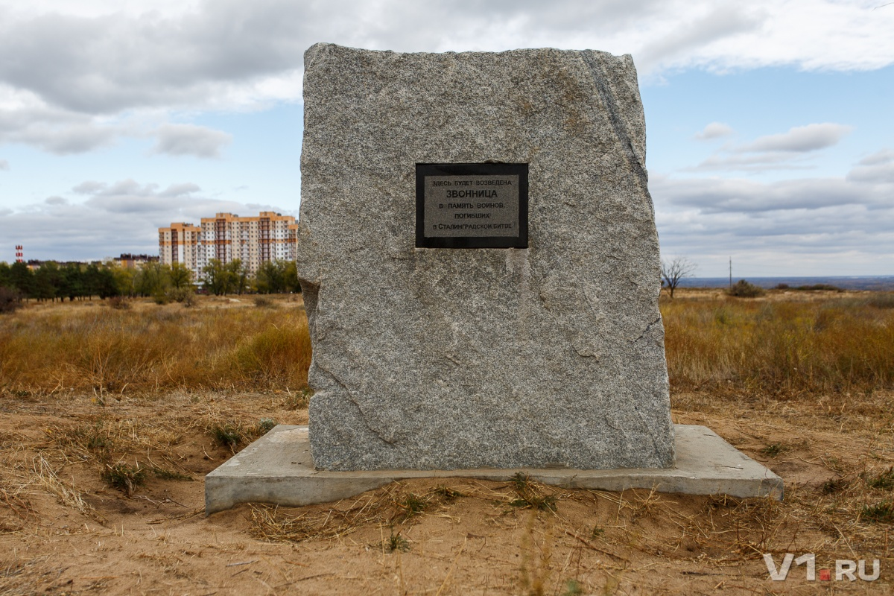

— На Лысой горе, помимо географического центра, имеются разнообразные ландшафтные возможности для реализации военно-патриотического и спортивного потенциала города, семейного отдыха на открытой природе, — рассказал Александр Осипов. — Кроме магазинов, на юге Волгограда практически нет места для здорового досуга. Лысая гора заслужила право быть увековеченной ещё и потому, что там велись не менее кровопролитные бои, чем на Мамаевом кургане. Ведь даже Вучетич хотел поставить «Родину-мать» именно здесь. Сейчас это место замусорено, нет нормальных дорог. Жителям нужен такой многопрофильный комплекс, который органично будет интегрирован в расширяющийся в сторону Горьковского посёлка Волгоград.

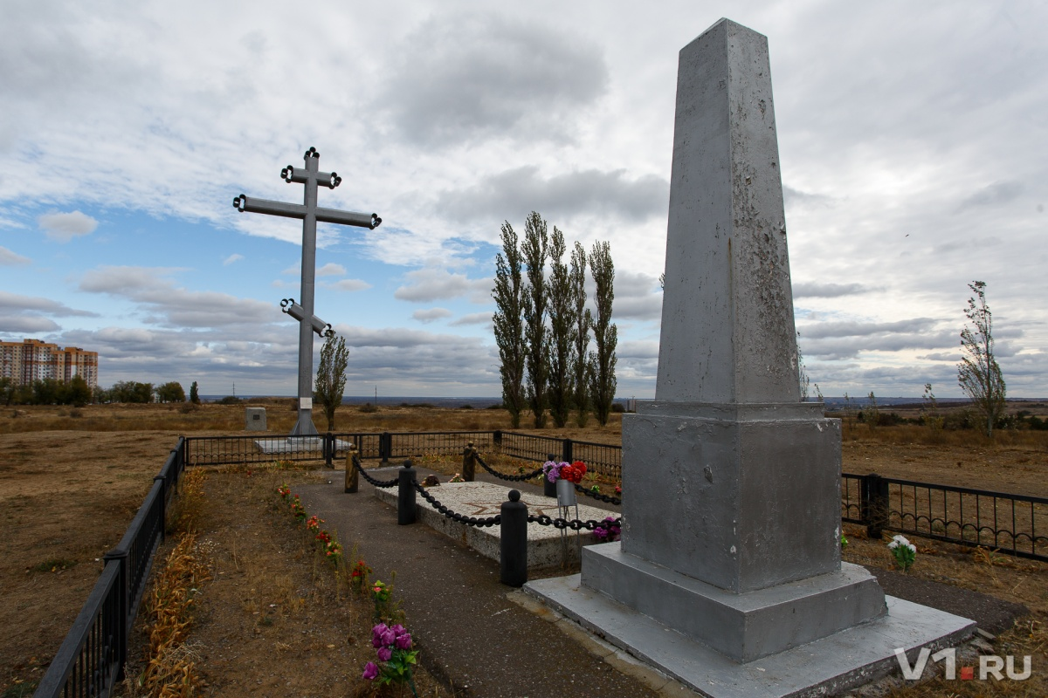
По мнению председателя совета ВРО Всероссийского общества охраны памятников истории и культуры Валерия Котельникова, идея сооружения на Лысой горе мемориального комплекса заслуживает активного общественного обсуждения.

— В прошлом году мы выступали против строительства Третьей Продольной на территории охраняемой зоны объекта культурного наследия федерального значения, места воинской славы «Лысая гора», — рассказал Валерий Котельников. — Хочется, чтобы при строительстве мемориального комплекса были соблюдены все нормы охраны объектов культурного наследия, а это возможно только при тесном диалоге общественности с властями. С Лысой горой надо что-то делать, но главное при этом — не навредить.

Алексей Серебряков, фото: Алексей Волхонский, Мария Часовитина, вВидео: читатель V1.ru

Источник: https://volgograd.n1.ru/articles/lysuyu_goru_volgograda_prevratyat_v_krupnyy_memorialno_patrioticheskiy_klaster-51383131/

На проект «Лысая гора», который показали Путину, понадобится 3 миллиарда

«Комсомолка» узнала, каким хотят сделать национальный военно-исторический парк «Лысая гора. Высота 146,0»

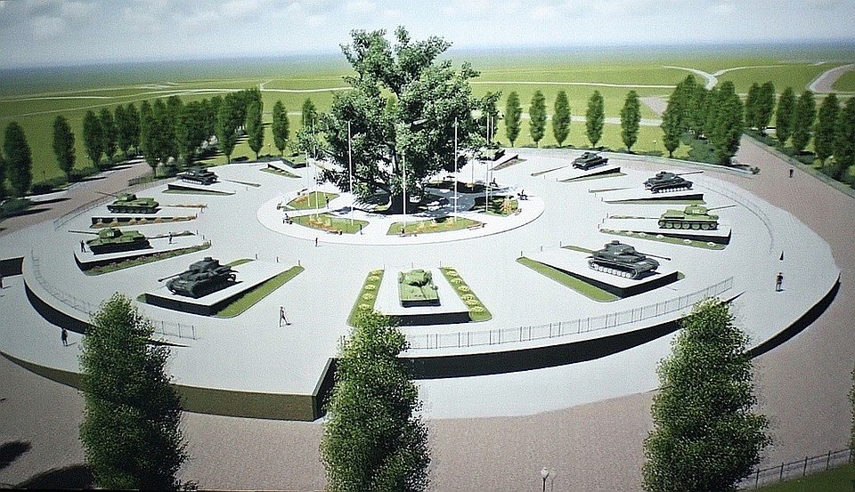

Большое место отведут под выставку военной техники.Фотоматериал: Инна ШЕРЕМЕТЬЕВА.

Во время празднования 75-летия Сталинградской победы 2 февраля Андрей Бочаров представил Владимиру Путину проект нового патриотического комплекса «Лысая гора. Высота 146,0». Для этого президент после поздравления ветеранов в ЦКЗ заехал в новый интерактивный музей «Россия. Моя история». Кстати, здесь же проект могут посмотреть и все желающие. А мы уже это сделали и расскажем вам.

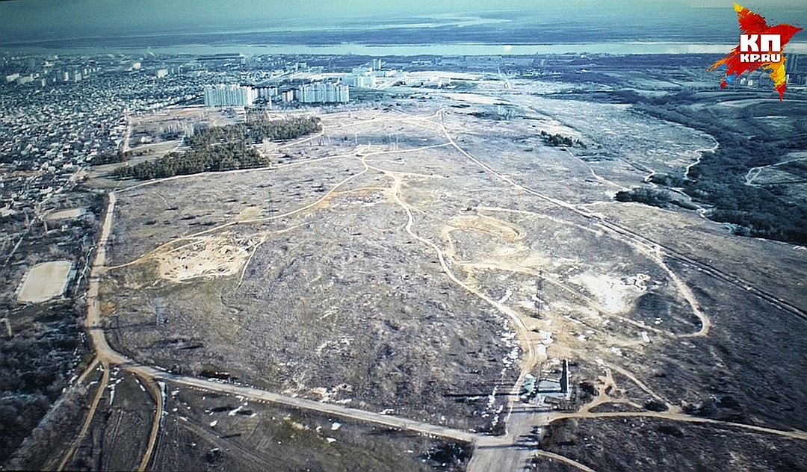

На этом месте хотят построить национальный военно-исторический парк «Лысая гора. Высота 146,0».
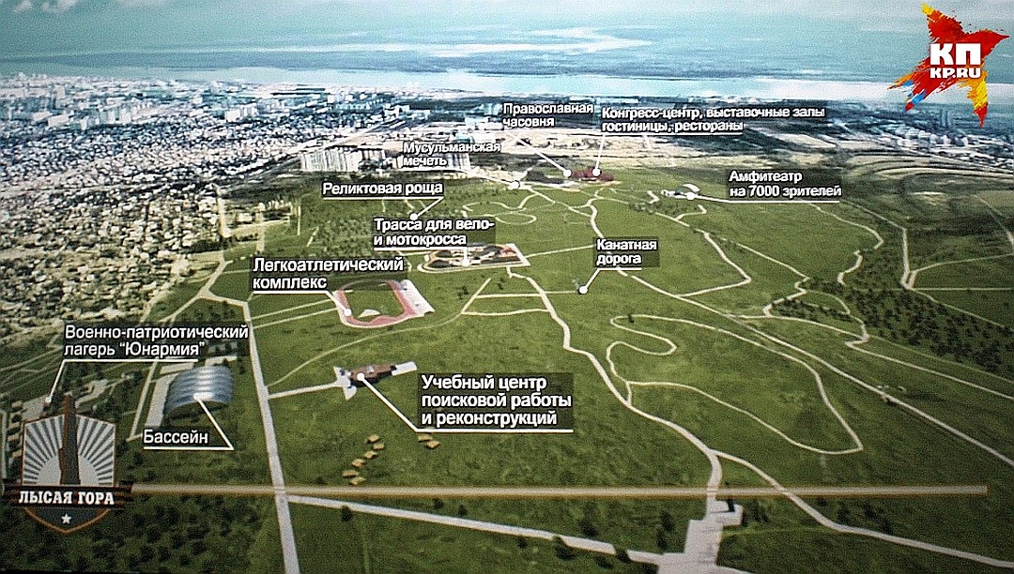

В парке запланировали канатную дорогу и большой спортивный комплекс, гостиницы и рестораны.
Идея огромного музея под открытым небом принадлежит волгоградским архитекторам Владимиру Остробородову и Игорю Антюфееву. По проекту на Лысой горе может разместиться учебный центр поисковой работы и военно-исторической реконструкции, площадка для массовых мероприятий на 7000 зрителей, военно-патриотический лагерь «Юнармия», окопы и блиндажи, которые расскажут об истории этого места куда больше сухихфактов из учебников. Также в проекте заложен легкоатлетический комплекс, бассейн, трасса для мото- и велокросса, конгресс-центр, выставочные залы, гостиницы и рестораны. Найдется место и для реликтовой рощи, мусульманской мечети и православной часовни. Большую площадь отведут под выставку военной техники. А фишкой парка станет канатная дорога и масса интерактива.

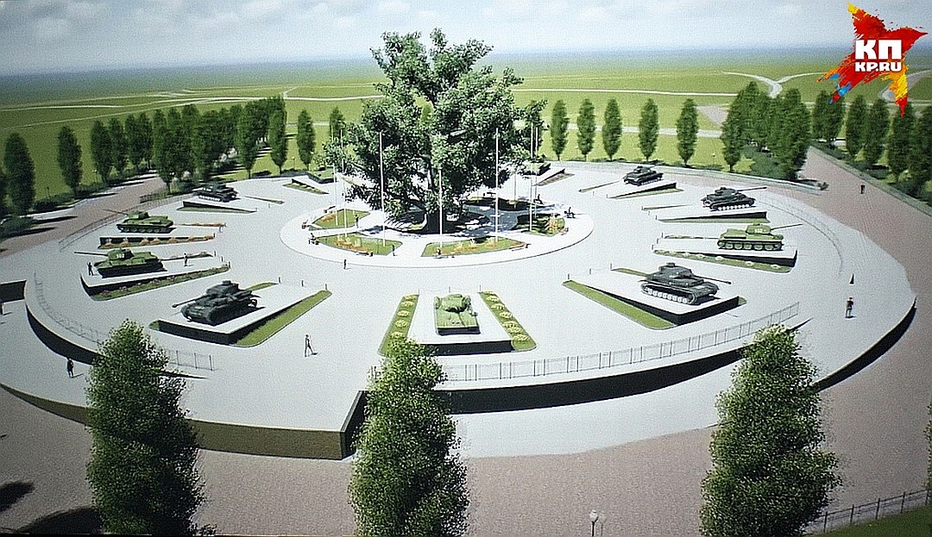

Рядом с мемориалом хотят устроить музей под открытым небом.
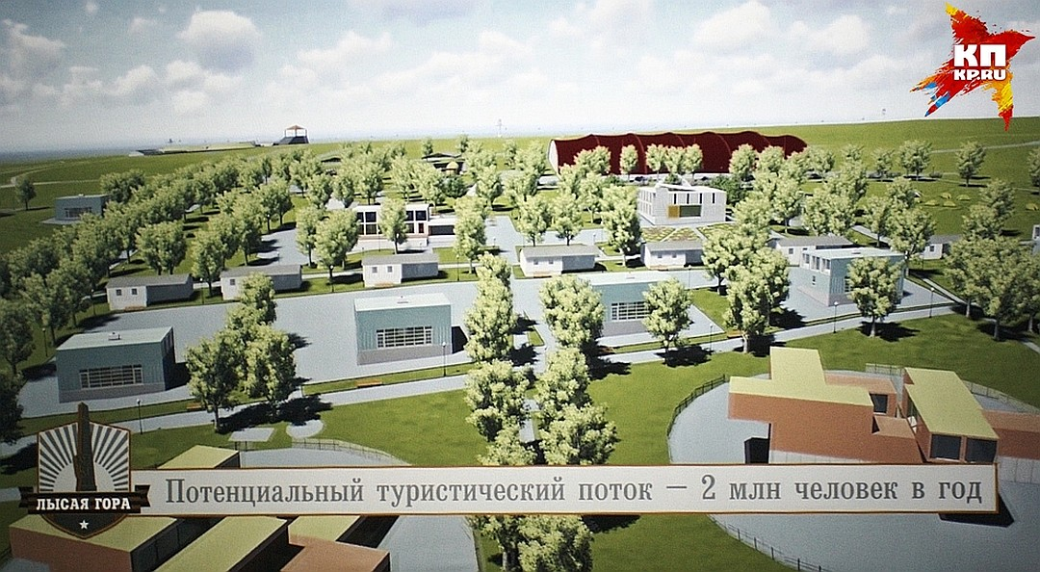

В лагере смогут жить юнармейцы и поисковики.

Как сообщает "КП-Волгоград", общая площадь национального военно-исторического парка «Лысая гора» составит 137 гектаров. Проект уникальный, ничего подобного в нашем городе еще не было. Но и сумма на его реализацию понадобится огромная - более трех миллиардов рублей. Понятно, что областной бюджет такое не потянет. Так что область рассчитывает на федеральную поддержку. К тому же «Лысая гора» - памятник федерального значения.
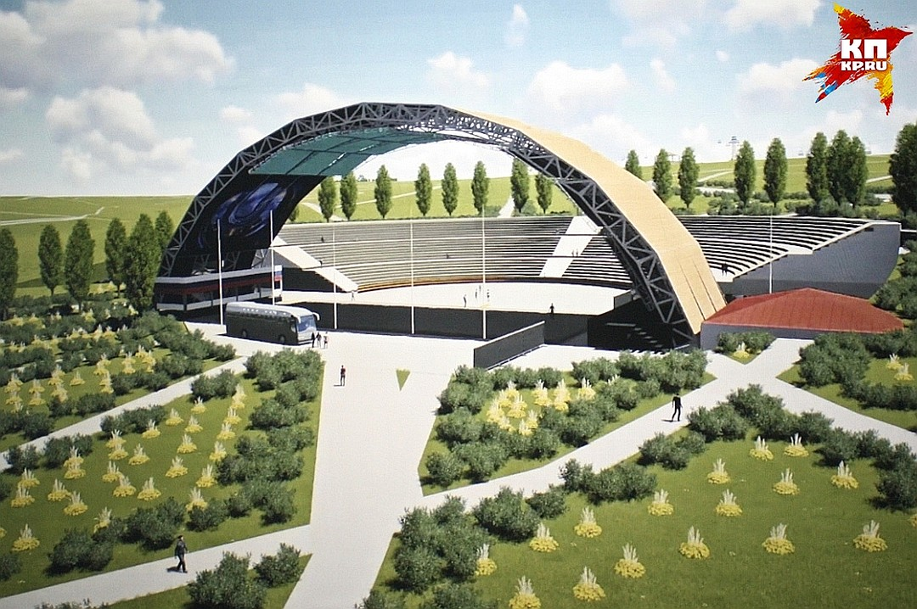

Площадка для концертов рассчитана на семь тысяч человек.
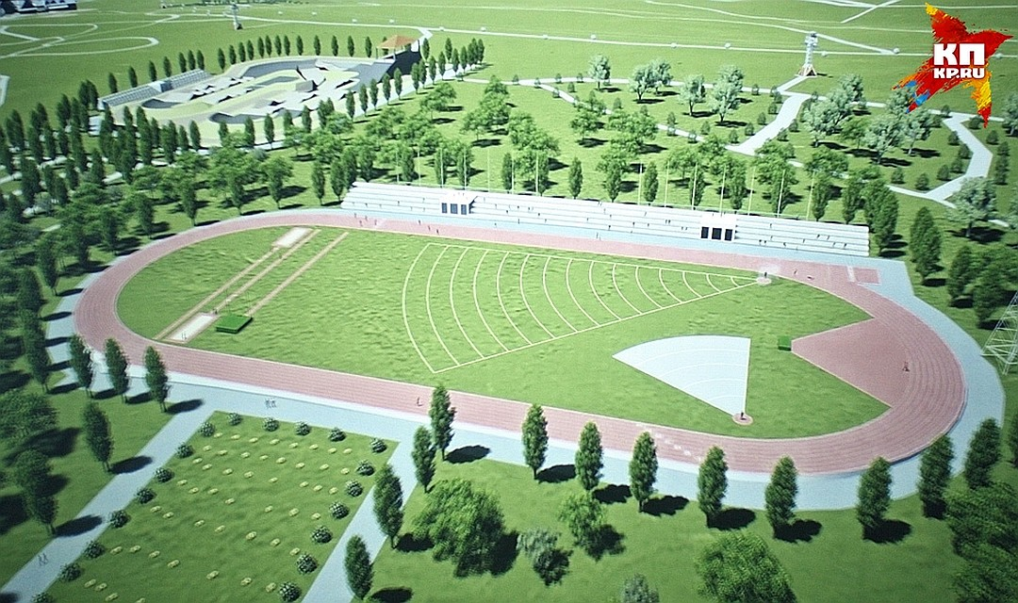

Молодежь в этом парке сможет проводить спортивные турниры и забеги.

При этом создатели военно-исторического парка рассчитывают привлечь около двух миллионов туристов в год. Для сравнения, сейчас весть туристический поток области меньше миллиона.
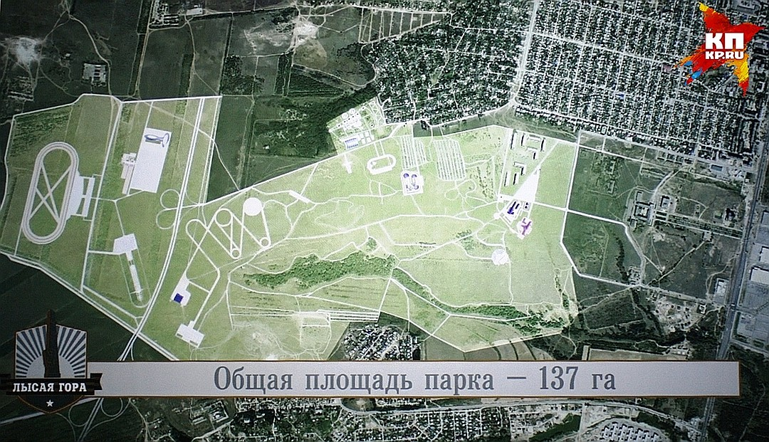

Общая площадь национального военно-исторического парка составит 137 гектаров.

Напомним, во время Сталинградской битвы в сентябре 1942 года Лысая гора, или высота 146, была местом ожесточенных боев - весь город был виден оттуда, как на ладони. 147 дней здесь сражались бойцы 64-й армии. В память о них установили обелиск, здесь же расположена и братская могила.
Фотоматериалы - кадры презентации концепции проекта, который можно посмотреть в интерактивном музее «Россия - Моя история» в Волгограде.
https://www.volgograd.kp.ru/daily/26790/3825363/

Проект внесен на рассмотрение комитета по культуре Облдумы.
В самой высокой точке Волгограда, на высоте 146,0, которую еще называют «Лысой горой», в скором времени может появиться военно-исторический кластер. По словам депутата облдумы Николая Лукьяненко, проект комплекса «Лысая гора - Сталинград 1942-43 гг.» разработали волгоградские архитекторы. Сегодня, 18 января, он был представлен на рассмотрение думского комитета по культуре.
– Комплекс представляет собой музей под открытым небом, – рассказал Николай Лукьяненко. – Проект предусматривает создание парка военно-исторической реконструкции, сцены для массовых мероприятий, окопно-блиндажной сети. Также здесь будут проложены конные маршруты, оборудован тир и воздвигнут городок для туристического ориентирования. Для поисковых отрядов будет создана учебно-историческая базы.
Однако пока проект находится лишь на стадии обсуждения. Еще нет понимания, кто будет его финансировать. Помимо этого, строительство комплекса должно быть согласовано с другим проектом – проектом строительства Третьей продольной рядом с комплексом.
Сейчас областные парламентарии взяли паузу, чтобы детально обсудить создание такого кластера. Только после этого будет принято решение.

http://gorvesti.ru/society/na-lysoy-gore-v-volgograde-mozhet-byt-sozdan-voenno-istoricheskiy-klaster-36521.html

Андрей Бочаров представил Владимиру Путину новый патриотический проект, который разрабатывается в Волгограде, – комплекс «Лысая гора. Высота 146,0».
Во время Сталинградской битвы в сентябре 1942 года высота 146 имела не меньшее значение, чем Мамаев курган. На этой территории бойцы 64-й армии вели жесточайшие бои с противником, не допустив врага к Волге. Историки рассказывают, что во время битвы на Лысой горе солдат мог жить всего шесть минут. В 1974 году это место включили в список федеральных памятников культуры, подлежащих охране. С 2017 года в Волгограде прорабатывается идея создания на этой территории круглогодичного образовательного, туристического, патриотического комплекса «Лысая гора. Высота 146,0».
На участке в 40 гектаров предлагается разместить различные объекты, позволяющие наглядно представить обстановку военных дней – оборонительные линии, окопно-блиндажные сети, где будут проходить военные реконструкции. Кроме этого, проектом предусмотрено возведение музея военной техники под открытым небом; единой полосы препятствий «Центра допризывной подготовки»; палаточных лагерей для проведения сборов военно-спортивных клубов и поисковых отрядов.
СПРАВКА. На Лысой горе сражались части 64-й армии: 7-й стрелковый корпус, 36-я гвардейская, дивизия, 126-я и 422-я стрелковые дивизии, сводный курсантский полк.

